Sistem de gestiune a rezervarilor la un cinema

Profesor coordonator: Cernian Alexandra

Student: Popescu Ionut Cosmin

Proiectarea bazei de date

Baza de date a fost proiectata folosind Microsoft SQL Server 2012. Aceasta conține un numar de 5 tabele după cum urmează: clienți, filme, program_filme, rezervari_bilete, sala_cinema.

clienți: tabel cu clientii cinematografului, cheie primara – id
filme: tabel cu filmele cinematografului, cheie primara – ID
program_filme: tabel cu programul filmelor, cheie primara – id
rezervari_bilete: tabel cu rezervarile la filme, cheie primara - [ID Rezervare]
sala_cinema: tabel cu sălile cinematografului, cheie primara – id
Tipul de date pentru chei este integer(int/smallint)

Diagrama bazei de date

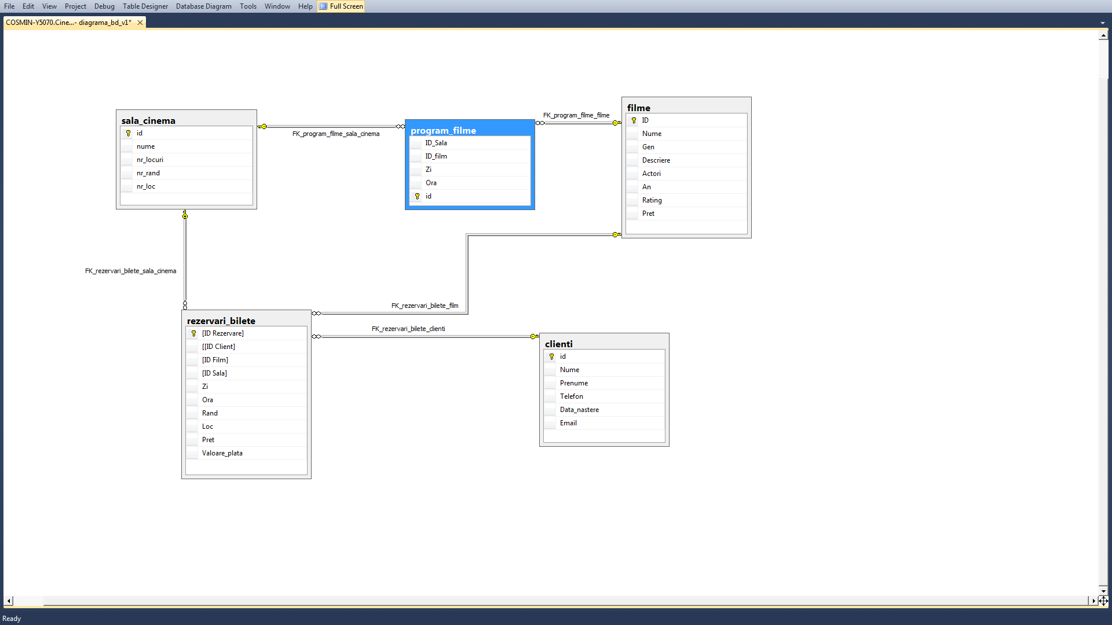

Programarea aplicație care utilizeaza baza de date

Apcatia a fost scrisa în limbajul C# folosind ca IDE Microsoft Visual Studio 2013 Comunity , aceasta fiind o versiune asemănătoare cu Microsoft Visual Studio 2013 Professional.

Interfata grafica a fost realizata folosind Windows Forms. La realizarea interfatei grafice am încercat sa o fac să fie în tema cu proiectul. Meniul aplicație consta în urmatoarele:

Administrare filme cu submeniurile Adauga filma, Modifica film(Afisare, Actualizare și stergere) și cautare

Administrare sali cu submeniurile Adauga sala și Modifica sala cu aeleasi opțiuni ca la Administrare filme

Despre aplcatie

Pe fereastra principala se gsesc butoanele Arata toate rezervarile și programul filmelor. În spatele acstor butoane se afla comenzi SQL care interogheaza baza de date pentru a afla informațiile respective.

Conectarea la baza de date se afla într-o clasa(db.cs). Acest lucru face ca conectarea să se realizeze mai ușor, fără a mai scrie portinea de cod respectiva în alte fisiere ale aplcatiei.
Pentru afisarea datelor am folosit controalele DataGridView și Listview. În Listview afisez ceea ce returneaza butoanele de pe fereastra principala. În controlul DataGridView sunt afisate cele mai multe rezultate ale interogarilor.

Securitatea aplicației

În domeniul securitatii bazelor de date exista problema SQL Injection, adică introducere de cod SQL într-o aplicație web sau stand-alone. În cazul meu, comenzile SQL sunt parametrizate adică contin carecterul „@”. De asemenea, ceea ce intoduce utilizatorul este verificat, câmpul id să fie completat și să fie numeric.

Arhitectura ADO.NET

ADO.NET reprezintă un set de componete software care se folosește pentru a accesa surse de date cum ar fi o baza de date. Acesta poate interctiona cu baze de date cum ar fi MS SQL, MySQL și altele.

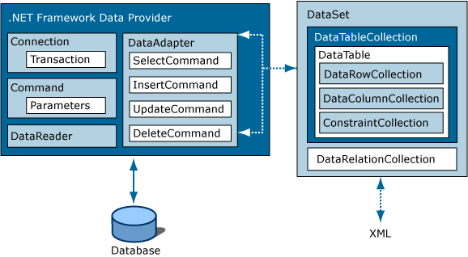

Comenzile SQL folosite în aplicație

INSERT INTO filme (ID, Nume, Gen, Descriere, Actori, An, Rating, Pret) VALUES (@ID, @Nume, @Gen, @Descriere, @Actori, @An, @Rating, @Pret)-inserare în tabela filme

update filme set ID = @ID, Nume = @Nume, Gen = @Gen, Descriere = @Descriere, Actori = @Actori, An = @An, Rating = @Rating, Pret = @Pret where ID = @ID-actualizare tabela filme

DELETE FROM filme WHERE ID = @ID-stergere inregistrari din filme; în baza de date exista contrangerea set cascade

INSERT INTO sala_cinema (id, nume, nr_locuri, nr_rand, nr_loc) VALUES (@id, @nume, @nr_locuri, @nr_rand, @nr_loc)-inserare în sala_cinema

update sala_cinema set id = @id, nume = @nume, nr_locuri = @nr_locuri, nr_rand = @nr_rand, nr_loc = @nr_loc where id = @id-actualizare

DELETE FROM sala_cinema WHERE ID = @ID

select Nume , Prenume from clienti c inner join rezervari_bilete rb on c.id = rb.[[ID Client] date din tabela rezervari_bilete

select Nume, Gen, Actori, An from filme where Nume like '%' + @Nume + '%'-cautare în tabelul filme

select f.Nume, sc.nume as nume_sala, pf.Zi, pf.Ora from program_filme pf, sala_cinema sc, filme f where pf.ID_film = f.ID and pf.ID_Sala = sc.id-programul filmelor

select c.Nume , c.Prenume , f.Nume, sc.nume from clienti c, rezervari_bilete rb, filme f, sala_cinema sc where rb.[[ID Client] = c.id and rb.[ID Film] = f.ID and rb.[ID Sala] = sc.id-numele prenumele , numele filmului și a sălii pt clientii cu rezervare

Server = COSMIN-Y5070; Database = Cinema Cos; Trusted_Connection = True-stringul de conectare

select results.nume as numeFilm, sc.nume as numeSala, sc.nr_rand as nr_rand, count(sc.nr_rand) as cnt --cererea returneaza nume filme si sala in care ruleaza.
from (select f.nume, pf.ID_Sala
from program_filme as pf inner join filme as f
on pf.ID_film = f.ID
where f.Nume like '%' + @Nume + '%') as results inner join sala_cinema as sc on sc.id = results.ID_Sala
where sc.nume = 'Mare'
group by results.nume, sc.nume, sc.nr_rand
order by nr_rand desc

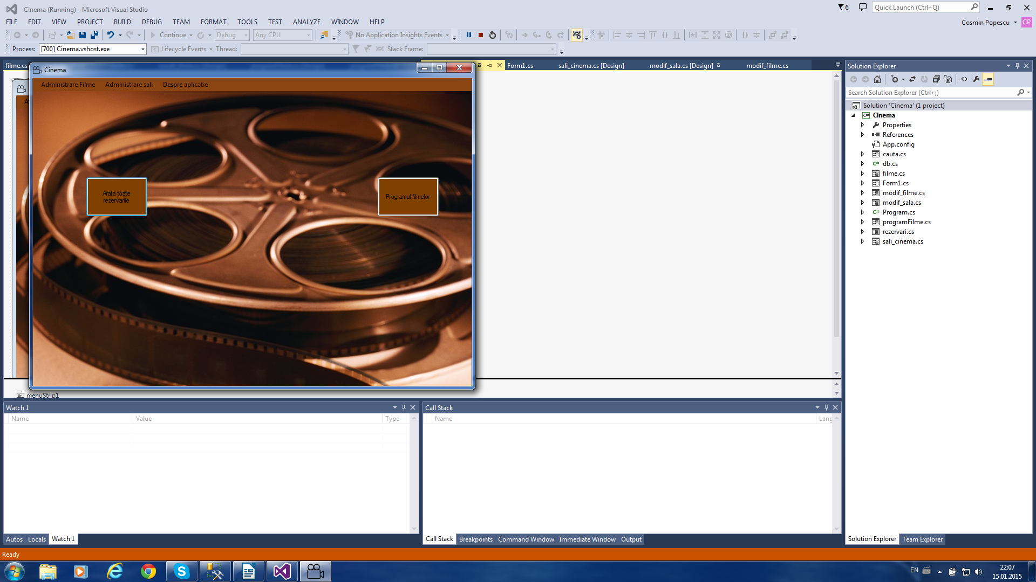
Rularea Aplicatiei

